DOC de 11/06/2022 - pp. 30 a 37

DEPTO DE TRANSPORTES PÚBLICOS

EDITAL DE CHAMAMENTO PÚBLICO Nº 01/2022 – SMT/SETRAM/DTP

CREDENCIAMENTO DE PESSOAS FÍSICAS OU JURÍDICAS PARA A PRESTAÇÃO DE SERVIÇO DE TRANSPORTE ESCOLAR MUNICIPAL GRATUITO – VAI E VOLTA NO MUNICÍPIO DE SÃO PAULO - SP.

CAPÍTULO I - DO OBJETO

1.1. O presente Edital de Chamamento Público tem por objeto estabelecer o procedimento para o CREDENCIAMENTO de pessoa física ou jurídica, para prestação de serviço de transporte de educandos/crianças matriculados na Rede Municipal de Ensino - RME da cidade de São Paulo-SP e entidades de educação especial conveniadas, com veículos escolares convencionais e acessíveis, abastecidos de combustível e demais insumos, com 01 (um) motorista e 01 (um) monitor, no âmbito do Programa de Transporte Escolar Municipal Gratuito - VAI E VOLTA, nos termos da Lei Municipal nº 13.697/03, Portaria nº 053/22 - SMT.SETRAM, Portaria Intersecretarial SMT/SME nº 01/2015, com fundamento na Lei Federal nº 8.666/93 e demais legislações pertinentes constantes no presente Edital de Chamamento Público.
1.2. O objetivo do programa VAI e VOLTA é atender de maneira segura as necessidades de transporte de educandos/crianças matriculados na Rede Municipal de Ensino – RME e entidades de educação especial conveniadas de suas residências às escolas e vice-versa, conforme os requisitos do programa, que abrangerá o período regular, as atividades complementares e inclusive as atividades extracurriculares que poderão ser realizadas também nos finais de semana e férias escolares, mediante autorização da Secretaria Municipal de Educação - SME.
1.2.1. O atendimento de transporte de alunos nas Unidades Parceiras de Educação Especial, Escolas Municipais de Educação Bilingue para Surdos – EMEBS, Centro Integrado de Educação de Jovens e Adultos – CIEJAs, quando estudante residir a mais de 4km, e da modalidade Ensino Médio das Escolas Municipais de Ensino Fundamental e Médio – EMEFMs, denomina-se TEG Especial, sendo de caráter exclusivo de atendimento à estas Unidades, atribuindo-se remuneração específica.
1.2.2. O atendimento de transporte de crianças nos Centros de Educação Infantil (CEI) denomina-se TEG Creche, de caráter exclusivo de atendimento à estas Unidades, atribuindo-se remuneração específica.
1.2.2.1 Poderá ser autorizado o transporte de crianças de 4 e 5 anos no veículo do TEG Creche no caso de matrícula dessa faixa etária no Centro de Educação Infantil.
1.3. O credenciamento tratado neste Edital de Chamamento Público, de acordo com a necessidade dos serviços e das demandas existentes, terá caráter não exclusivo, o qual não pressupõe contratação de serviços.
1.4. O programa Vai e Volta abrange as 13 (treze) Diretorias Regionais de Educação – DREs, da Secretaria Municipal de Educação – SME da Capital, assim denominadas e distribuídas:
• Butantã – BT
• Campo Limpo – CL
• Capela do Socorro – CS
• Freguesia/ Brasilândia – FB
• Guaianases – G
• Ipiranga – IP
• Itaquera – IQ
• Jaçanã – Tremembé – JT
• São Miguel – MP
• Penha – PE
• Pirituba/Jaraguá – PJ
• Santo Amaro – SA
• São Mateus - SM
1.5. O credenciamento dos interessados para prestação de serviços no programa Vai e Volta permanecerá aberto à participação de todos que atendam as condições e requisitos legais e técnicos para operação no programa, nos termos deste Edital de Chamamento Público, seus anexos e da legislação que rege a matéria.
1.5.1. O interessado poderá se inscrever em todas as modalidades, desde que possua carros disponíveis para atendê-las.
1.5.1.1. Não poderá o interessado que possuir um só carro se inscrever em mais do que uma modalidade.
1.6.- O valor estimado da contratação para o ano de 2022 é de R$ 324.939.377,00 (trezentos e vinte e quatro milhões, novecentos e trinta e nove mil, trezentos e setenta e sete reais) e onerará as dotações orçamentárias:
16.10.12.367.3010.2.848.33903900.00
16.10.12.365.3025.2.849.33903900.00
16.10.12.361.3010.2.850.33903900.00
16.10.12.367.3010.2.848.33903600.00
16.10.12.365.3025.2.849.33903600.00
16.10.12.361.3010.2.850.33903600.00
16.10.12.367.3010.2.848.33904700.00
16.10.12.365.3025.2.849.33904700.00
16.10.12.361.3010.2.850.33904700.00

CAPÍTULO II - DAS CONDIÇÕES DE PARTICIPAÇÃO E OPERAÇÃO NO PROGRAMA VAI E VOLTA

2.1. Para prestar os serviços de transporte escolar no programa Vai e Volta, os credenciados (pessoas física ou jurídica) deverão estar em situação regular perante o Departamento de Transportes Públicos - DTP, da Secretaria Municipal de Mobilidade e Trânsito – SMT da Prefeitura de São Paulo, nos termos da legislação aplicável.
2.2. O veículo, para operar no programa Vai e Volta, deverá atender toda a legislação federal e estadual sobre trânsito e segurança veicular, legislação ambiental, legislação municipal de transporte escolar, ser aprovado em vistoria técnica realizada no DETRAN e no DTP.
2.2.1. Poderão participar veículos convencionais (sem adaptações para atendimento de crianças com mobilidade reduzida) e acessíveis (veículos especialmente adaptados para atendimento de crianças com mobilidade reduzida).
2.2.2. Poderão participar também, para atendimento específico na modalidade TEG CRECHE, veículos de bancada individual, com cinto de 3 (três) pontos homologado pelo INMETRO, devidamente aprovados em vistoria específica a ser realizada exclusivamente no DTP.

CAPÍTULO III – DAS CONDIÇÕES PARA A INSCRIÇÃO

3.1. As pessoas físicas ou jurídicas interessadas na prestação do serviço de transporte de educandos/crianças do programa Vai e Volta deverão realizar a inscrição através do link https://credenciamentoescolar.prefeitura.sp.gov.br/
3.2. O interessado irá optar em qual DRE (Diretoria Regional de Educação) e em qual modalidade irá inscrever o veículo.
3.3. Após a conclusão do cadastro, o sistema gerará o protocolo de inscrição para qualquer modalidade na qual o veículo foi inscrito.
3.4. A efetivação da inscrição não implicará na expedição do Termo de Adesão, o que somente será procedido se demonstrado o atendimento e conformidade com os requisitos previstos neste Edital de Chamamento Público e seus anexos.
3.5. Após confirmada a inscrição e verificação de atendimento dos requisitos previstos neste Edital de Chamamento Público, o DTP publicará no Diário Oficial da Cidade de São Paulo - DOC e no sítio eletrônico da SMT a relação das pessoas físicas e jurídicas credenciadas à prestação de serviços de transporte de educandos/crianças da Rede Municipal de Ensino da Cidade de São Paulo, no âmbito do Programa de Transporte Escolar Municipal Gratuito - Vai e Volta, nos termos da lei nº 13.697/03 e demais legislações que regulam a matéria.
3.5.1. Eventuais recursos administrativos serão dirigidos ao Diretor do DTP, por intermédio da Comissão Julgadora do Credenciamento, na forma e prazo previstos pelas disposições legais, devendo ser protocolados no Departamento de Transportes Públicos - DTP, da Secretaria Municipal de Mobilidade e Trânsito - SMT, mediante recolhimento de preço público, nos termos da legislação vigente.
3.5.2. Caso os interessados estejam inscritos no CADIN Municipal, instituído pela Lei Municipal nº 14.094/05, regulamentada pelo Decreto nº 47.096/06, em função de possuir pendência com os órgãos e entidades da Administração Pública Municipal Direta ou Indireta, não poderão assinar o Termo de Adesão ao Credenciamento.
3.6. Preenchidas as exigências contidas no Edital de Chamamento Público, o referido processo será homologado pela autoridade competente que habilitará os interessados para firmarem os respectivos Termos de Adesão ao Credenciamento.

CAPÍTULO IV - DA ASSINATURA DO TERMO DE ADESÃO AO CREDENCIAMENTO E EMISSÃO DA ORDEM DE SERVIÇO

4.1. As pessoas físicas ou jurídicas que constarem da relação de credenciados para o Programa Vai e Volta, publicada no DOC, nos termos do item 3.5, do Capítulo III deste Edital de Chamamento Público serão convocadas por meio de correio eletrônico informado quando da inscrição, observados os itens abaixo:
4.1.1. Existência de demanda dos serviços objeto deste Credenciamento em unidade escolar na área da DRE de seu interesse, conforme relação constante no item 1.4 deste Edital de Chamamento Público e indicada quando da inscrição;
4.1.2. As listas de todos os credenciados junto às respectivas DRE´s e escolas serão disponibilizadas às mães, pais ou responsáveis legais dos educandos/crianças por meio de envio de e-mails, fixação no mural das escolas ou acesso ao site da Secretaria Municipal de Mobilidade e Trânsito - SMT;
4.1.3. Caberá a mãe, pai ou responsável legal do educando/criança escolher o credenciado de sua preferência, disponibilizando ao mesmo o Termo de Autorização e de Ciência de Demanda de Transporte Escolar (ANEXO II), devidamente assinado. Este Termo deverá se assinado em 3 (três) vias, sendo uma via entregue para o responsável do aluno, uma via para o credenciado e outra para a DRE.
4.1.3.1. No caso das modalidades TEG Especial e TEG Creche, permanece o constante do item 4.1.3., contudo caberá a SME autorização para atendimento desta demanda levando em consideração a melhor rota a ser formalizada, a capacidade do veículo, percurso já realizado e o horário de aula dos alunos.
4.1.3.2. Eventual pedido de substituição do transportador escolar credenciado, apresentado pela mãe, pai ou responsável legal, deverá ser feito justificando e fundamentando os motivos do pedido de substituição, o qual será analisado pela Comissão de Execução do Programa Vai e Volta, utilizando todos os meios de apuração da veracidade das razões apresentadas para substituição, podendo deferir ou indeferir o pedido, cabendo recurso ao Diretor do Departamento de Transportes Públicos – DTP.
4.1.4. De posse dos Termos de Autorização e de Ciência de Demanda de Transporte Escolar (ANEXO II), o credenciado levará para a DRE responsável, que consolidará todas as informações (relação dos alunos que serão transportados pelo credenciado), assegurando a inexistência de duplicidade das informações (um mesmo aluno sendo transportado por mais de um credenciado).
4.1.5. Os Termos de Autorização e de Ciência de Demanda de Transporte Escolar deverão ser entregues no prazo máximo de 5 (cinco) dias úteis, contados da emissão do referido Termo pela mãe, pai ou responsável na DRE a qual está vinculada a UE (Unidade Educacional) respectiva.
4.1.6. Confirmada a demanda e, após o atendimento ao solicitado nos Anexos XI.A, XI.B e XI.C, o credenciado assinará o Termo de Adesão ao Credenciamento, que gera o vinculo ao Programa de Transporte Escolar Gratuito Vai e Volta , assumindo o compromisso de transportar a demanda a que se vinculou, comprovado através da emissão da respectiva Ordem de Serviço;
4.1.7. Assinada a Ordem de Serviço pelo DTP, inicia-se a obrigatoriedade do CREDENCIADO transportar as crianças/educandos.
4.1.8. A Ordem de Serviço deverá ser emitida após a SME (responsável pelo gerenciamento da demanda) informar a existência de demanda ao DTP (responsável pela gestão dos contratos) e após o CREDENCIADO comprovar o constante no item 4.1.6, nos termos do item 4.1.4.
4.1.9. A confirmação da demanda de transporte escolar será de responsabilidade da SME e a gestão do contrato (emissão dos Termos de Adesão ao Credenciamento e Ordens de Serviços) será de responsabilidade do DTP.
4.1.10. No caso do credenciado desistir da demanda por entender que a relação receita/custos não seja viável, o DTP se encarregará de informar a SME e, esta, se encarregará de atribuir a demanda para outro(s) credenciado(s), respeitando a rota de menor tempo e gastos no deslocamento, ressaltando que neste caso caberá ao credenciado obter o novo Termo de Autorização e Ciência de Demanda de Transporte Escolar junto aos pais ou responsáveis do educando/criança. Na existência de mais interessados pela demanda, a SME efetuará um sorteio para a escolha do credenciado.
4.1.11. No caso de desistência, desde que o prestador de serviço não tenha incorrido em nenhuma infração passível de descredenciamento, o mesmo será mantido na relação de credenciados, podendo participar novamente do processo de distribuição da demanda conforme autorização dos responsáveis dos educandos/crianças após 12 meses a partir de sua desistência.
4.1.12. Ocorrendo o fato previsto no item 4.1.10, caberá à SME atribuir a demanda a um dos credenciados que assinou o Termo de Adesão e dispõe de vaga de assento em seu veículo, respeitado o território gerenciado pela DRE por ele escolhida originalmente e a possibilidade logística de atendimento a criança / educando, sem comprometer a qualidade do serviço, cumprimentos de horários e das regras contidas no Termo de Adesão.
4.1.13. Caso haja demanda de transporte de educando/crianças do programa não atendida, será atribuída pela SME aos credenciados que assinaram Termo de Adesão e dispõe de vaga de assento em seu veículo, respeitado o território gerenciado pela DRE por ele escolhida originalmente e a possibilidade logística de atendimento a criança/educando, sem comprometer a qualidade do serviço, cumprimentos de horários e das regras contidas no Termo de Adesão.
4.1.14. No extremo, poderão ser solicitados credenciados que ainda não assinaram o Termo de Adesão ao Credenciamento, independente da DRE pleiteada, respeitada sempre que possível a proximidade da DRE de seu interesse.
4.1.15. Em caso de descumprimento do item 4.1.6., será atribuída ao credenciado a multa prevista no item 7.7. deste Edital de Chamamento Público.
4.1.16. No caso do item 4.1.13, o credenciado que absorver a demanda de outras áreas deverá providenciar o Termo de Autorização e de Ciência de Demanda de Transporte Escolar assinado pela mãe, pai ou responsável legal do aluno, conforme Anexo II deste Regulamento.
4.1.17 A não exclusividade prevista neste Edital de Chamamento Público de Credenciamento é a liberalidade conferida pela CREDENCIANTE ao CREDENCIADO de transportar outros educandos/crianças que não possuem o direito ao transporte escolar gratuito do Programa Vai e Volta, sendo remunerado diretamente por quem contratar os serviços de transporte escolar para os assentos restantes do veículo para aumentar seus rendimentos, mas de forma que não interfira no cumprimento integral das regras contidas neste Termo de Adesão.
4.1.17.1. A liberalidade conferida no item 4.1.17 não se aplica aos credenciados que por ventura se enquadrem nas remunerações fixas previstas neste presente Edital de Chamamento Público, bem como os credenciados que atendem a modalidade TEG Creche.
4.1.18. É vedada a cessão do Termo de Adesão ao Credenciamento a outro transportador escolar, ainda que esteja Credenciado, na forma deste Edital de Chamamento Público, devendo o transportador desistente proceder na forma do item 4.1.11.
4.2. A critério do poder público, havendo a necessidade de aprimoramento dos métodos e instrumentos de controle da operação de transporte escolar e visando otimizar e racionalizar a logística do transporte de alunos, os veículos poderão ser equipados com dispositivo eletrônico de Sistema de Posicionamento Global – GPS, bem como com equipamento validador embarcado, permitindo coleta de dados de quilometragem percorrida, alimentação de sistema eletrônico de pagamento dos serviços, controle e registro dos alunos transportados a cada viagem realizada e roteirização dos percursos, devendo tais dados estarem disponíveis para acesso, controle e gestão da equipe técnica da Secretaria Municipal de Mobilidade e Trânsito - SMT e do Departamento de Transportes Públicos – DTP.
4.3. Os documentos elencados nos Anexos deste Edital de Chamamento Público deverão ser reapresentados pelos Credenciados ou a pedido do DTP sempre que necessário ou quando sofrerem alterações de qualquer natureza.
4.4. No caso de pessoa jurídica ou cooperativa, os condutores indicados por ocasião do credenciamento deverão ser os mesmos que prestarão os serviços de transporte escolar de que trata este Regulamento, admitindo-se a substituição destes, por profissionais de experiência equivalente ou superior e desde que submeta os documentos pertinentes à deliberação prévia da Administração, sendo assim expedida Ordem de Serviço constando os dados deste novo profissional. No caso de pessoa física, admitir-se-á a sua substituição excepcional, nos termos da lei, por preposto, desde que por profissional com experiência similar ou superior ao credenciado, e que atenda as condições estabelecidas no item 3.4.1. deste instrumento, sendo assim expedida Ordem de Serviço constando os dados deste novo profissional.
4.4.1. No caso envolvendo o transportador pessoa física ou em se tratando de pessoa jurídica constituída sob a forma empresarial, o preposto deverá estar sujeito aos termos da legislação trabalhista, sendo vedada a adoção de trabalho na forma de autônomo. Em se tratando de cooperativa, o condutor deverá possuir a qualidade de cooperado ou mantém vínculo de emprego com a cooperativa.
4.4.2. Para atendimento da comprovação de vínculo profissional, em caso de substituição de condutor ou monitor, conforme previsto no item 4.7, os credenciados deverão apresentar a documentação exigida no prazo máximo de até 15 dias corridos à solicitação.
4.5. No caso do credenciado necessitar realizar troca do veículo, deverá solicitar formalmente ao DTP, que se encarregará de consultar a viabilidade do pedido junto à SME, de maneira a se certificar que o veículo proposto pelo credenciado seja compatível com a demanda, aguardando assim a autorização ou não da SME para efetivar a troca, expedindo Ordem de serviço no caso da autorização formal.
4.6. Para fins de assinatura do Termo de Adesão ao Credenciamento, os credenciados deverão comprovar:
i) No caso de pessoa jurídica que os motoristas e monitores indicados mantêm vinculo empregatício com esta;
ii) Quando cooperativa, que os motoristas/monitores são cooperados ou que mantém vínculo empregatício com a cooperativa; e
iii) Em se tratando de pessoa física a comprovação de que o monitor, ou na hipótese de nomeação de condutor preposto, que auxiliará na prestação dos serviços mantém vínculo empregatício com o credenciado.
4.7. Para fins de atendimento do item 4.6 a comprovação do vínculo profissional poderá ser feita com os seguintes documentos:
4.7.1. Carteira de trabalho (CTPS) em que conste o credenciado como contratante;
4.7.2. Contrato social, ato constitutivo ou estatuto do credenciado em que conste o motorista ou monitor como sócio ou dirigente;
4.7.3. Quando cooperativa, ata da assembleia que comprove a adesão do motorista indicado com a respectiva cooperativa credenciada ou carteira de trabalho (CTPS) em que conste o credenciado como contratante ou cópia da ficha de matrícula do cooperado.
4.8. Indicação do administrador do credenciado, quando pessoa jurídica, acompanhada de cópia autenticada da Cédula de Identidade e do Cadastro da Pessoa Física – CPF.
4.9. O monitor, cuja função é a de permanecer no veículo durante todo o trajeto, auxiliando os alunos no embarque e desembarque do veículo, bem como, zelando por sua segurança, será indicado pelo credenciado, por ocasião da contratação, na forma estabelecida neste instrumento, devendo atender aos seguintes requisitos:
4.9.1. Ter idade mínima de 18 (dezoito) anos;
4.9.2. Ter capacidade física e mental, comprovada através da apresentação de atestado médico comprovando que o(s) monitor(es) do(s) veículo(s) está(ão) apto(s) a realizar(em) a prestação dos serviços de que trata o credenciamento, datado, com nome, número do CRM e assinado pelo profissional que avaliou o estado físico do(s) monitor(es) indicado(s), expedido com no máximo 30 dias;
4.9.3. Apresentar Certidão Negativa de Distribuições Criminais da Comarca de São Paulo relativa aos registros de distribuições das ações criminais;
4.9.4 Certificado de curso de treinamento e orientação de condutores e auxiliares no transporte escolar de crianças com deficiência e mobilidade reduzida, na forma da legislação que regula a matéria;
4.9.5. O monitor indicado na forma prevista neste item poderá ser substituído, durante a vigência do contrato, mediante prévia e expressa autorização do DTP, comprovada através da expedição de nova Ordem de Serviço, desde que comprovadamente preenchidos os requisitos estabelecidos no item 4.9. e seus subitens, bem como o constante no item 4.6. e seus subitens.
4.10. O condutor, sem prejuízo de outros documentos que porventura sejam essenciais para exercer a função, deverá atender os seguintes requisitos:
4.10.1. Da mesma forma que o monitor e conforme a necessidade e prévia solicitação da Divisão de Transporte Escolar Gratuito (DTEG), o credenciado deverá apresentar o constante nos itens 4.9.2, 4.9.3, 4.9.4 bem como a Certidão de Prontuário da CNH, expedida pelo DETRAN-SP, onde conste a informação de que aquele condutor possui o Curso de Transporte Escolar nos termos da regulamentação do CONTRAN.
4.11. Para efetuar o transporte na modalidade TEG Creche, o veículo deverá estar aprovado em vistoria específica a ser realizada exclusivamente no DTP bem como possuir uma cadeirinha/bebe conforto para cada criança a ser transportada.
4.11.1. A cadeirinha/bebe conforto individual para cada criança a ser transportada, deverá seguir o constante do PROCEDIMENTO DE FISCALIZAÇÃO - DISPOSITIVOS DE RETENÇÃO PARA CRIANÇAS (Portaria Inmetro 38/2007) e ancoragem de fixação para as cadeirinhas/bebe conforto, em especial no seu item 3.4, que versa:
“3.4. Os dispositivos de retenção para crianças são divididos em cinco ‘grupos de massa’:
a) Grupo 0: para crianças de até 10 kg, altura aproximada 0,80 m, até 9 meses de idade;
b) Grupo 0+: para crianças de até 13 kg, altura aproximada 0,72 m, até 12 meses de idade;
c) Grupo I: para crianças de 9 kg a 18 kg, altura aproximada 1,00 m, até 32 meses de idade;”

CAPÍTULO V - DO VALOR A SER PAGO PELA PRESTAÇÃO DO SERVIÇO E DAS CONDIÇÕES DE PAGAMENTO.

5.1. Pelos serviços prestados a Administração pagará ao credenciado os valores descritos no Anexo X, Tabela 1, quando veículo convencional, observado o disposto no item 5.11. e 5.11.1.
5.1.1. A remuneração fixa, prevista no Anexo X, somente será paga àqueles que atingirem o mínimo da demanda constante nas tabelas.
5.2. O valor a ser pago ao credenciado pelo transporte de aluno com mobilidade reduzida será conforme descrito no Anexo X, Tabela 2, por mês por educando/criança, quando veículo acessível (veículos especialmente adaptados para atendimento de crianças com mobilidade reduzida).
5.2.1. A remuneração fixa, prevista no Anexo X, somente será paga àqueles que atingirem o mínimo da demanda constante nas tabelas.
5.3. O valor a ser pago pelo transporte na modalidade TEG Especial, de caráter exclusivo, será conforme descrito no Anexo X, Tabela 3, exceto o estabelecido nos itens 5.5 e 5.6.3.3.
5.4. O valor a ser pago pelo transporte na modalidade TEG Creche, de caráter exclusivo, será conforme os valores descritos no Anexo X, Tabela 4.
5.5. Será pago adicionalmente o valor de R$ 0,96 (noventa e seis centavos) ao quilômetro rodado superior a 06 (seis) quilômetros no trajeto entre a residência dos alunos atendidos, considerando rota a ser calculada pelo Sistema EOL.
5.5.1. Para fins de pagamento será considerado o trajeto ida e volta e a quantidade de dias trabalhados no mês.
5.6. Os valores mensais estabelecidos nos itens 5.1. a 5.5. referem-se ao trajeto diário compreendendo o transporte do educando/criança de sua residência à escola e da escola à sua residência para o ensino regular.
5.6.1. Atividades extracurriculares no contraturno que demandem a necessidade adicional de transporte do aluno não estão inclusas nos valores pagos nas atividades de turno regular e serão pagas adicionalmente, na forma per capita estabelecida no Anexo X.
5.6.2. Casos especiais serão tratados à parte, por meio de anexos ao Termo de Adesão ao Credenciamento.
5.6.3. Os valores estabelecidos nos itens 5.1 a 5.5 referem-se ao assento destinado ao transporte escolar de 01 (uma) criança, que ocupe um assento, no trajeto de sua residência à escola e da escola a sua residência no período compreendido de 01 (um) mês, sendo o mês de 28 (vinte e oito), de 29 (vinte e nove), de 30 (trinta) ou de 31 (trinta e um) dias.
5.6.3.1. Durante o período de 12 (doze) meses, o assento fica a disposição da criança que está destinada a utilizá-lo para o turno regular a que está matriculada e necessita do transporte escolar gratuito do Programa Vai e Volta para frequentar a escola.
5.6.3.2. Se não houver aula, não haverá desconto do valor porque o assento ficou reservado e o responsável pelo transporte escolar do educando/criança não deu causa a essa não utilização do assento para a ocasião ao qual estava destinado.
5.6.3.3. Em situações específicas, que se observe a necessidade de utilização de assento duplo, na perspectiva de melhor acomodação/segurança dos alunos transportados no veículo, a DRE poderá autorizar o apontamento de mais um assento para fins de pagamento, desde que naquela viagem o veículo tenha, no mínimo, 50% mais 01 assentos preenchidos.
5.6.3.4. No período de férias e de recesso escolar, os assentos dos veículos destinados ao transporte escolar de educandos/crianças para o ensino regular ficarão a disposição da SME para convocação de atividades de reforço escolar, de atividades complementares ao currículo regular e de atividades culturais, esportivas e recreativas, devendo o credenciado manter o veículo, condutor e monitor neste período, a credenciante remunerará o credenciado conforme os valores estabelecidos nos itens 5.1 a 5.4, com base na quantidade de educandos/crianças vinculadas ao seu Termo de Adesão ao Credenciamento.
5.6.3.6. Os valores estabelecidos nos itens 5.1 a 5.5 independem da quantidade de dias no mês que o educando/criança será transportada, pois o assento fica reservado para o seu transporte, exceto o contido no subitem 5.6.3.7.
5.6.3.7. Nos casos onde for dado início do transporte do educando/criança, pela primeira vez, em dia diferente ao primeiro dia do mês assim como nos casos onde o educando/criança perca o direito ao transporte em dia que não seja o último dia do mês, o pagamento será proporcional.
5.7. Os valores estabelecidos nos itens 5.1 e 5.5 serão reajustados a cada 12 meses, em conformidade ao estabelecido na Lei Federal nº 10.192/01 e aplicar-se-á o índice de reajuste IPC-FIPE previsto no Decreto nº 53.841/13 e 48.971/07.
5.7.1. A data-base do preço contratual do presente Edital de Chamamento Público é o mês de Maio de 2022, conforme consta nas planilhas de cálculos, que fazem parte integrante do processo administrativo n.º 6020.2021/0018559-7.
5.7.2. O mês de referência para o reajuste anual do preço contratual deste Termo de Adesão, é o mês de Maio de cada ano.
5.7.3. As condições referentes ao reajustamento de preços poderão ser alteradas em face da superveniência de normas federais ou municipais sobre a matéria.
5.8. Os pagamentos serão efetuados até o 30º dia do mês subsequente ao período de medição dos serviços prestados, considerando-se como período de medição os serviços executados do primeiro ao último dia de cada mês.
5.8.1. As DRE´s emitirão mensalmente os apontamentos e os atestes com todas as educandos/crianças transportadas naquele mês com indicação dos respectivos.
5.9. O pagamento do valor contratado pelos serviços efetivamente executados será efetuado mensalmente, por crédito em conta corrente em agência do BANCO DO BRASIL S/A indicada pelo condutor credenciado, nos termos do Decreto Municipal n º 51.197/10;
5.10. O credenciado deverá obrigatoriamente a cada medição processada apresentar nota fiscal do serviço prestado e comprovar o recolhimento do ISS, observados os termos das Leis do Município de São Paulo nº 13.701/2003 e da 14.864/2008 de 23 de dezembro de 2008, e Lei Federal Complementar nº 123 de 14/12/2006, bem como comprovar recolhimento de contribuição previdenciária na forma de contribuinte individual;
5.10.1. A obrigatoriedade da comprovação do recolhimento do ISS, de que trata o item 5.10 será somente para pessoa jurídica e cooperativa.
5.11. Da remuneração bruta calculada serão retidos na fonte pela Administração, o Imposto de Renda, a contribuição do INSS e o SEST/SENAT, calculados conforme a legislação vigente: Lei 7713 de 22 de dezembro de 1988 e 8981/95 de 20 de janeiro de 1995, e nos termos do decreto 3265 de 29/11/99 e decreto 4032 de 26 de novembro de 2001, e Portaria Intersecretarial SF/SG no 002/2005, de 29 de abril de 2005 aplicáveis à contratação de serviços de Pessoa Física para transporte escolar.
5.11.1. Quando aplicável às pessoas jurídicas ou cooperativas serão retidos o Imposto de Renda.
5.12. Os pagamentos mencionados nas cláusulas anteriores representam a única remuneração que o condutor credenciado terá direito pela execução da prestação dos serviços objeto do credenciamento e do Termo de Adesão ao Credenciamento.

CAPÍTULO VI - DOS PRAZOS

6.1. O Credenciamento permanecerá aberto à participação de todos aqueles que se interessarem pela prestação de serviço de transporte escolar do programa VAI e VOLTA, nos termos da Lei Municipal nº 13.697/03, devendo os interessados observarem e atenderem as exigências e condições técnicas e legais estabelecidas neste EDITAL DE CHAMAMENTO PÚBLICO e seus Anexos.
6.2. O Termo de Adesão ao Credenciamento terá prazo de duração de 12 (doze) meses, a contar da data da sua assinatura, podendo ser prorrogado até completar 60 (sessenta) meses, mediante Termos Aditivos de Prorrogação, conforme comprovação documental exigida pelo DTP, nos termos da Lei Federal nº 8.666/93.

CAPÍTULO VII - DAS DISPOSIÇÕES GERAIS

7.1. Os interessados no Credenciamento poderão solicitar informações ou esclarecimentos, desde que, por agendamento prévio, diretamente na Divisão de Transporte Escolar Gratuito (DTEG), do Departamento de Transportes Públicos - DTP, da Secretaria Municipal de Mobilidade e Trânsito - SMT, na Rua Joaquim Carlos, nº 655, Bairro do Pari, Capital - SP, CEP 03019-000.
7.2. Caberá aos credenciados observarem, além do presente Edital de Chamamento Público, todas as normas relativas ao programa Vai e Volta, conforme legislação mencionada no item 1.1 do Capítulo I deste Chamamento.
7.3. O credenciado será o único e exclusivo responsável pelas informações prestadas e disponibilizadas para o Credenciamento, bem como pela atualização de seus dados cadastrais junto ao DTP.
7.4. Por conveniência e oportunidade da Secretaria Municipal de Mobilidade e Trânsito - SMT, o presente Regulamento poderá ser revogado, anulado, modificado e/ou complementado, a qualquer tempo, sem que caiba aos interessados qualquer direito a indenização, reembolso ou compensação de valores de qualquer espécie.
7.5. O DTP poderá unilateralmente, a qualquer tempo, promover o descredenciamento do prestador de serviço, por razões devidamente fundamentadas em fatos supervenientes ou conhecidos após o credenciamento, que importem comprometimento da sua capacidade física, técnica, fiscal ou de postura profissional de empregados do credenciado ou ainda, que fira o padrão ético ou operacional do trabalho, sem que caiba ao credenciado qualquer direito a indenização, compensação ou reembolso seja a que título for, respeitados os direitos ao contraditório e ampla defesa.
7.6. Os credenciados poderão solicitar o seu descredenciamento ao DTP a qualquer tempo, desde que requerido por escrito e com antecedência mínima de 60 (sessenta) dias, visto que os serviços não podem sofrer solução de continuidade.
7.7. Será aplicada a multa de R$ 5.000,00 (cinco mil reais) por veículo, pela recusa do credenciado em assinar o Termo de Adesão ao Credenciamento ou realizar o transporte, havendo demanda acertada com mãe, pai ou responsável legal do educando/criança.
7.8. O presente Edital de Chamamento Público entrará em vigor na data de sua publicação.
7.9. Integram o presente Edital:
Anexo I Modelo de Termo de Adesão ao Credenciamento.
Anexo II Modelo de Termo de Autorização e de Ciência de Demanda de Transporte Escolar
Anexo III Declaração de inexistência de inscrição no CADIN Municipal.
Anexo IV Estimativas de demanda de veículos para operar o programa Vai e Volta e número de viagens por mês - Orçamento anual estimado.
Anexo V Declaração de cumprimento do disposto no art. 7º, inciso XXXIII, da Constituição Federal de 1.988.
Anexo VI Modelo de declaração de responsabilidade pelo pagamento de débitos trabalhistas.
Anexo VII Modelo de Declaração de Regularidade perante as Normas Relativas à Saúde e Segurança no Trabalho.
Anexo VIII Modelo de Ordem de Serviço.
Anexo IX Modelo de DECLARAÇÃO DE AUTORIZAÇÃO DE CADASTRO DO VEÍCULO PELA COOPERATIVA
Anexo X Tabelas de Remuneração.
Anexo XI.A Documentação para fins de assinatura do Termo de Adesão ao Credenciamento e expedição de Ordem de Serviço – Pessoa Física.
Anexo XI.B Documentação para fins de assinatura do Termo de Adesão ao Credenciamento e expedição de Ordem de Serviço – Pessoa Jurídica.
Anexo XI.C Documentação para fins de assinatura do Termo de Adesão ao Credenciamento e expedição de Ordem de Serviço – Cooperativa.
Anexo XII Legislação aplicável ao transporte escolar na cidade de São Paulo e ao transporte escolar gratuito.

São Paulo, 11 de junho de 2022.
LADEILDO SANTOS DA COSTA
Divisão de Transporte Escolar Gratuito - DTEG
Secretaria Municipal de Mobilidade e Trânsito- SMT

ANEXO I

TERMO DE ADESÃO AO CREDENCIAMENTO

CREDENCIANTE: PREFEITURA DO MUNICÍPIO DE SÃO PAULO, por meio do Departamento de Transportes Públicos - DTP da Secretaria Municipal de Mobilidade e Trânsito – SMT.

CREDENCIADO:

Aos ____dias do mês de _______ do ano de ______, no Departamento de Transportes Públicos – DTP, situado na Rua Joaquim Carlos nº 655 – Pari – nesta Capital, pelo presente instrumento, de um lado a PREFEITURA DO MUNICÍPIO DE SÃO PAULO, pela SECRETARIA MUNICIPAL DE MOBILIDADE E TRÂNSITO – SMT/SETRAM, inscrita no CNPJ sob nº 46.392.155/0001-11, neste ato representada pelo RESPONSÁVEL TÉCNICO DA DIVISÃO DE TRANSPORTE ESCOLAR GRATUITO - DTEG, de acordo com a competência delegada por meio da Portaria SMT.SETRAM nº 053, publicada no DOC de 08/06/2022, doravante designada CREDENCIANTE e, de outro lado, a_______________________ (qualificação completa do credenciado), designado neste ato como CREDENCIADO(A) resolvem celebrar o presente instrumento, autorizado por meio do Edital de Chamamento Público nº 01/2022-SMT/SETRAM/DTP, publicado no DOC de [#]/[#]/2022, com fundamento na Lei Federal nº 8.666/93, da Lei Municipal nº 13.278/02, regulamentada pelo Decreto nº 44.279/03, lei municipal nº 13.697/2003 e demais normas aplicáveis à matéria, aplicando-lhe, supletivamente, os princípios da teoria geral dos contratos, as disposições de direito privado e as seguintes cláusulas e condições:

CLÁUSULA PRIMEIRA – DO OBJETO
1.1. Constitui objeto deste instrumento a prestação de serviços de transporte escolar de educando/crianças, com a utilização de veículo(s) automotor(es) de passageiros, ACESSÍVEL OU CONVENCIONAL, abastecido com combustível e demais insumos, conduzido(s) por 01 (um) motorista e contando com o apoio de 01 (um) monitor durante o transporte dos educandos/crianças.
1.2. Os serviços, prestados no Município de São Paulo, consistem no transporte de alunos da residência até a unidade escolar e vice-versa e para entidades conveniadas da SECRETARIA MUNICIPAL DA EDUCAÇÃO - SME, vinculados ao Programa Vai e Volta.
1.2.1. Fazem parte do objeto deste ajuste as atividades extracurriculares, que poderão ser realizadas também nos finais de semana e férias escolares, sempre mediante autorização da Secretaria Municipal de Educação.
1.2.2. Somente quando for reconhecida expressamente pela Secretaria Municipal de Educação a impossibilidade de acesso motorizado às residências, será autorizado o embarque de crianças em um ponto de encontro, definido por acordo entre o condutor e a mãe, pai ou responsável pelo educando/criança.
1.3. A bancada disponível será ocupada por alunos deficientes ou não, até o limite da capacidade autorizada do veículo, sendo que aos alunos com mobilidade reduzida que não tenham condições de utilização de bancada convencional deverão ser transportados através de veículo acessível, sempre tratando-se de alunos matriculados em qualquer da unidades da rede municipal de ensino e estejam contemplados no programa Vai e Volta.
1.4. Os veículos acessíveis atenderão os alunos com mobilidade reduzida matriculados em qualquer das unidades da rede municipal de ensino, sendo que a bancada disponível será ocupada por alunos sem necessidades especiais, até o limite da capacidade autorizada do veículo.
1.5. A prestação dos serviços será determinada por Ordens de Serviço específicas emitidas pelo DTP e passarão a fazer parte integrante deste contrato, indicando a respectiva Diretoria Regional de Educação – DRE onde o CREDENCIADO trabalhará.
1.5.1. A Ordem de Serviço autorizará o início da prestação de serviço e disponibilizará ao CREDENCIADO todas as informações necessárias à sua execução.
1.5.2. As Ordens de Serviço serão emitidas a critério da CREDENCIANTE, para o fiel e adequado desempenho do trabalho, nas seguintes situações: troca de veículo, troca de DRE, substituição do motorista e/ou monitor.
1.6. A mãe, pai ou responsável legal pelo aluno assinará o Termo de Autorização e Ciência de Demanda de Transporte Escolar e o CREDENCIADO assinará o aceite da demanda no mesmo documento.
1.7. Com a assinatura do Termo de Adesão, bem como do Termo de Autorização e de Ciência de Demanda de Transporte Escolar entre a mãe, pai ou responsável legal pelo educando/criança e o CREDENCIADO, estará configurada a obrigação de transportar o aluno durante a vigência do ano letivo, com a consequente emissão da Ordem de Serviço - OS, pelo DTP.
1.8. Faz parte integrante deste Termo de Adesão, o Edital de Chamamento Público nº 01/2022-SMT/SETRAM/DTP e seus Anexos.
1.9. Eventual pedido de substituição do transportador escolar credenciado, apresentado pela mãe, pai ou responsável legal, deverá ser feito justificando e fundamentando os motivos do pedido de substituição, o qual será analisado pela Comissão de Execução do Programa Vai e Volta, utilizando todos os meios de apuração da veracidade das razões apresentadas para substituição, podendo ser deferido ou indeferido o pedido, cabendo recurso ao Responsável Técnico da Divisão de Transporte Escolar Gratuito - DTEG.

CLÁUSULA SEGUNDA - DO VEÍCULO
2.1. Os serviços aqui definidos serão prestados pelo CREDENCIADO com o(s) veículo(s) placas conforme o constante na(s) ordem(ns) de serviço,e somente poderá(ão) ser substituído(s) mediante autorização expressa do Departamento de Transportes Públicos – DTP, bem como anuência da Secretaria Municipal de Educação - SME, por meio de emissão de nova Ordem de Serviço.
2.2. O veículo deverá estar regularizado no que diz respeito ao certificado de propriedade, IPVA, multas, licenciamento, cadastro e aprovado em vistoria pelo Departamento de Transportes Públicos – DTP, além de atender as vistorias e legislações específicas do DETRAN e demais legislações vigentes.
2.2.1 Para efetuar o transporte na modalidade TEG Creche, o veículo deverá estar aprovado em vistoria específica a ser realizada exclusivamente no DTP bem como possuir uma cadeirinha/bebe conforto para cada criança a ser transportada.
2.3. O CREDENCIADO deverá adesivar o veículo colocado à disposição dos serviços, com a identificação do programa VAI e VOLTA aprovada pelo DTP.
2.4. O(s) veículo(s) vinculado(s) ao presente Termo poderá(ão) estar em nome do(a) CREDENCIADO, em nome de empresa de arrendamento mercantil (leasing), comodante ou ainda, poderá o CREDENCIADO apresentar outro instrumento que lhe garanta a posse direta do bem até o termo final do contrato.
Estando em nome de terceiros estranhos ao CREDENCIADO, deverá este apresentar documento que vincule o proprietário do veículo ao CREDENCIADO.
2.5. O veículo convencional ou acessível, bem como seu acessório elevatório e piso deverão ser periodicamente varridos, aspirados, lavados e higienizados.
2.6. A substituição temporária do veículo poderá ser autorizada desde que expressamente pelo Responsável Técnico da Divisão de Transporte Escolar Gratuito - DTEG, pelo prazo máximo de 30 (trinta) dias, nos termos do artigo 9º da Portaria 118/98-SMT.GAB.

CLÁUSULA TERCEIRA - DO PRAZO
3.1. O presente Termo de Adesão terá vigência de 12 meses a contar da sua assinatura, podendo ser prorrogado até o limite de 60 (sessenta) meses, nos termos da Lei Federal nº 8.666/93.

CLÁUSULA QUARTA – DO VALOR DO TERMO E DOS RECURSOS ORÇAMENTÁRIOS
4.1. O presente termo de adesão ao credenciamento tem o valor previsto de R$ xxxxxxxx (extenso), correspondente ao preço previsto oferecido pela credenciante, conforme quantidade de veículos disponibilizados neste ato.
4.2. As despesas decorrentes deste Termo onerarão as dotações orçamentárias específicas da Secretaria Municipal de Educação - SME para o exercício de 2022 e nos exercícios subsequentes onerarão as dotações orçamentárias próprias.

CLÁUSULA QUINTA - DO VALOR A SER PAGO PELOS SERVIÇOS E DAS CONDIÇÕES DE PAGAMENTO
5.1. Pelos serviços prestados a Administração pagará ao credenciado os valores descritos no Anexo I, Tabela 1, quando veículo convencional, observado o disposto no item 5.11. e 5.11.1.
5.1.1. A remuneração fixa, prevista no Anexo I, somente será paga àqueles que atingirem o mínimo da demanda constante nas tabelas.
5.2. O valor a ser pago ao credenciado pelo transporte de aluno com mobilidade reduzida será conforme descrito no Anexo I, Tabela 2, por mês por educando/criança, quando veículo acessível (veículos especialmente adaptados para atendimento de crianças com mobilidade reduzida).
5.2.1. A remuneração fixa, prevista no Anexo I, somente será paga àqueles que atingirem o mínimo da demanda constante nas tabelas.
5.3. O valor a ser pago pelo transporte na modalidade TEG Especial, de caráter exclusivo, será conforme descrito no Anexo I, Tabela 3, exceto o estabelecido nos itens 5.5 e 5.6.3.3.
5.4. O valor a ser pago pelo transporte na modalidade TEG Creche, de caráter exclusivo, será conforme os valores descritos no Anexo I, Tabela 4.
5.5. Será pago adicionalmente o valor de R$ 0,96 (noventa e seis centavos) ao quilômetro rodado superior a 06 (seis) quilômetros no trajeto entre a residência dos alunos atendidos, considerando rota a ser calculada pelo Sistema EOL.
5.5.1. Para fins de pagamento será considerado o trajeto ida e volta e a quantidade de dias trabalhados no mês.
5.6. Os valores mensais estabelecidos nos itens 5.1. a 5.5. referem-se ao trajeto diário compreendendo o transporte do educando/criança de sua residência à escola e da escola à sua residência para o ensino regular.
5.6.1. Atividades extracurriculares no contraturno que demandem a necessidade adicional de transporte do aluno não estão inclusas nos valores pagos nas atividades de turno regular e serão pagas adicionalmente, na forma per capita estabelecida no Anexo I.
5.6.2. Casos especiais serão tratados à parte, por meio de anexos ao Termo de Adesão ao Credenciamento.
5.6.3. Os valores estabelecidos nos itens 5.1 a 5.5 referem-se ao assento destinado ao transporte escolar de 01 (uma) criança, que ocupe um assento, no trajeto de sua residência à escola e da escola a sua residência no período compreendido de 01 (um) mês, sendo o mês de 28 (vinte e oito), de 29 (vinte e nove), de 30 (trinta) ou de 31 (trinta e um) dias.
5.6.3.1. Durante o período de 12 (doze) meses, o assento fica a disposição da criança que está destinada a utilizá-lo para o turno regular a que está matriculada e necessita do transporte escolar gratuito do Programa Vai e Volta para frequentar a escola.
5.6.3.2. Se não houver aula, não haverá desconto do valor porque o assento ficou reservado e o responsável pelo transporte escolar do educando/criança não deu causa a essa não utilização do assento para a ocasião ao qual estava destinado.
5.6.3.3. Em situações específicas, que se observe a necessidade de utilização de assento duplo, na perspectiva de melhor acomodação/segurança dos alunos transportados no veículo, a DRE poderá autorizar o apontamento de mais um assento para fins de pagamento, desde que naquela viagem o veículo tenha, no mínimo, 50% mais 01 assentos preenchidos.
5.6.3.4. No período de férias e de recesso escolar, os assentos dos veículos destinados ao transporte escolar de educandos/crianças para o ensino regular ficarão a disposição da SME para convocação de atividades de reforço escolar, de atividades complementares ao currículo regular e de atividades culturais, esportivas e recreativas, devendo o credenciado manter o veículo, condutor e monitor neste período, a credenciante remunerará o credenciado conforme os valores estabelecidos nos itens 5.1 a 5.4, com base na quantidade de educandos/crianças vinculadas ao seu Termo de Adesão ao Credenciamento.
5.6.3.6. Os valores estabelecidos nos itens 5.1 a 5.5 independem da quantidade de dias no mês que o educando/criança será transportada, pois o assento fica reservado para o seu transporte, exceto o contido no subitem 5.6.3.7.
5.6.3.7. Nos casos onde for dado início do transporte do educando/criança, pela primeira vez, em dia diferente ao primeiro dia do mês assim como nos casos onde o educando/criança perca o direito ao transporte em dia que não seja o último dia do mês, o pagamento será proporcional.
5.7. Os valores estabelecidos nos itens 5.1 e 5.5 serão reajustados a cada 12 meses, em conformidade ao estabelecido na Lei Federal nº 10.192/01 e aplicar-se-á o índice de reajuste IPC-FIPE previsto no Decreto nº 53.841/13 e 48.971/07.
5.7.1. A data-base do preço contratual constante no Edital de Chamamento Público 01/2022 DTP.GAB é o mês de Maio de 2022, conforme consta nas planilhas de cálculos, que fazem parte integrante do processo administrativo nº 6020.2021/0018559-7.
5.7.2. O mês de referência para o reajuste anual do preço contratual deste Termo de Adesão, é o mês de Maio de cada ano.
5.7.3. As condições referentes ao reajustamento de preços poderão ser alteradas em face da superveniência de normas federais ou municipais sobre a matéria.
5.8. Os pagamentos serão efetuados até o 30º dia do mês subsequente ao período de medição dos serviços prestados, considerando-se como período de medição os serviços executados do primeiro ao último dia de cada mês.
5.8.1. As DRE´s emitirão mensalmente os apontamentos e os atestes com todas as educandos/crianças transportadas naquele mês com indicação dos respectivos.
5.9. O pagamento do valor contratado pelos serviços efetivamente executados será efetuado mensalmente, por crédito em conta corrente em agência do BANCO DO BRASIL S/A indicada pelo condutor credenciado, nos termos do Decreto Municipal n º 51.197/10;
5.10. O credenciado deverá obrigatoriamente a cada medição processada apresentar nota fiscal do serviço prestado e comprovar o recolhimento do ISS, observados os termos das Leis do Município de São Paulo nº 13.701/2003 e da 14.864/2008 de 23 de dezembro de 2008, e Lei Federal Complementar nº 123 de 14/12/2006, bem como comprovar recolhimento de contribuição previdenciária na forma de contribuinte individual;
5.10.1. A obrigatoriedade da comprovação do recolhimento do ISS, de que trata o item 5.10 será somente para pessoa jurídica e cooperativa.
5.11. Da remuneração bruta calculada serão retidos na fonte pela Administração, o Imposto de Renda, a contribuição do INSS e o SEST/SENAT, calculados conforme a legislação vigente: Lei 7713 de 22 de dezembro de 1988 e 8981/95 de 20 de janeiro de 1995, e nos termos do decreto 3265 de 29/11/99 e decreto 4032 de 26 de novembro de 2001, e Portaria Intersecretarial SF/ SG no 002/2005, de 29 de abril de 2005 aplicáveis à contratação de serviços de Pessoa Física para transporte escolar.
5.11.1. Quando aplicável às pessoas jurídicas ou cooperativas serão retidos o Imposto de Renda.
5.12. Os pagamentos mencionados nas cláusulas anteriores representam a única remuneração que o condutor credenciado terá direito pela execução da prestação dos serviços objeto do credenciamento e do Termo de Adesão ao Credenciamento.

CLÁUSULA SEXTA - DAS OBRIGAÇÕES DO CREDENCIADO
6.1. Sem prejuízo das demais obrigações decorrentes deste Termo de Adesão, inerentes à prestação do serviço, o CREDENCIADO estará sujeito às seguintes obrigações:
6.1.1. Manter-se durante toda a vigência deste Termo, em compatibilidade com as obrigações assumidas e com todas as condições de habilitação exigidas no Regulamento de Credenciamento e seus Anexos.
6.1.2. Responder por todos os encargos trabalhistas, previdenciários, fiscais e comerciais, taxas, emolumentos e contribuições parafiscais que incidam ou venham a incidir, direta ou indiretamente sobre as atividades decorrentes deste Termo, mantendo em seu poder toda a documentação comprobatória dos pagamentos efetuados, vez que poderá ser exigida a qualquer momento pela CREDENCIANTE.
6.1.3. O CREDENCIADO é responsável pela execução dos serviços nas condições estipuladas no Regulamento do Credenciamento e seus Anexos, neste Termo e nas demais normas aplicáveis à espécie.
6.1.4. Prestar adequadamente o serviço em conformidade com as normas técnicas de procedimento, atendendo os chamados e convocações da DRE, DTP e todas as obrigações legais e contratuais, bem como aos atos normativos e regulamentares a serem expedidos pela CREDENCIANTE.
6.1.5. Respeitar as normas do Código de Trânsito Brasileiro e as Resoluções do CONTRAN.
6.1.6. Respeitar as Leis, Decretos, Normas e Orientações Municipais, principalmente a Portaria 118/98 SMT.GAB, que dentre outros itens dispõem sobre validade de documentos.
6.1.7. Aceitar a demanda de educandos/crianças não atendidas, nos termos dos itens 4.1.12 e 4.1.13 do Regulamento de Credenciamento.
6.1.8. Responder por todo e qualquer dano causado à CREDENCIANTE, ao educando/criança ou a terceiros, sem que a fiscalização exercida pelo órgão ou entidade competente exclua ou atenue esta responsabilidade.
6.1.9. Não prestar informações de qualquer natureza a terceiros sobre a execução dos serviços e não divulgá-las por qualquer outra forma, sem prévia e expressa autorização da CREDENCIANTE.
6.1.10. Responsabilizar-se pela prestação dos serviços objeto deste Termo de Adesão e por todo e qualquer material ou equipamento necessário ao desempenho de suas atividades, bem como pela sua guarda, não cabendo à CREDENCIANTE qualquer responsabilidade ou obrigação em fornecê-los, salvo os documentos e informações que dispuser.
6.1.11. Garantir aos empregados ou servidores da CREDENCIANTE o acesso a toda e qualquer informações e documentos necessários à prestação dos serviços.
6.1.12. Comunicar a CREDENCIANTE, formalmente e com antecedência mínima de 02 (dois) dias úteis, os motivos de ordem técnica que impossibilitem a execução dos serviços ou quando verificar condições inadequadas ou a iminência de fatos que possam prejudicar a perfeita prestação dos serviços.
6.1.13. Receber os documentos que lhe forem encaminhados pela CREDENCIANTE, assinando o protocolo respectivo.
6.1.14. Quando solicitado, prestar informações adicionais à CREDENCIANTE, comparecendo em suas instalações sempre que necessário e para isso for convocado.
6.1.15. Não se pronunciar em nome da CREDENCIANTE a órgãos da imprensa, sobre quaisquer assuntos relativos às atividades da mesma, bem assim sobre os serviços prestados.
6.1.16. Contratar seguro de acidentes pessoais por educando/criança transportada.
6.1.17. Contratar seguro de responsabilidade civil por danos que possam ser causados a terceiros.
6.1.18. No caso de pessoa jurídica e cooperativa, comunicar ao DTP a ausência e substituir:
6.1.18.1. Monitor, comunicar no prazo máximo de até 24 horas e providenciar a substituição em até 2 (dois) dias úteis;
6.1.18.2. Motorista, comunicar no prazo máximo de até 24 horas e providenciar a substituição em até 3 (três) dias úteis;
6.1.18.3. A substituição de que trata o item 6.1.18.1 e 6.1.18.2 deverá ser por profissional com experiência similar àquela apresentada no Credenciamento.
6.1.19. Manter Certificação de Registro Municipal de Condutor – CRMC e o Certificado de Registro Municipal do veículo - CRM válidos durante todo o período de vigência deste Termo, devendo ser renovados antes de seus vencimentos, bem como os demais documentos necessários a execução da atividade.
6.1.20. Comprovar, a qualquer momento, a regularidade dos seguintes documentos:
6.1.20.1. Apólices de seguro em vigência;
6.1.20.2. Relacionados no item 3.4. do Edital de Chamamento Público nº 01/2022;
6.1.21. Acatar a demanda da modalidade TEG Especial atribuída pela SME, quando for verificada a possibilidade de atendimento, no que se refere a capacidade do veículo, percurso já realizado e o horário de aula dos alunos.
6.1.22. Acatar a demanda da modalidade TEG Creche atribuída pela SME, quando for verificada a possibilidade de atendimento, no que se refere a capacidade de veículo, percurso já realizado e o horário das CEI/Creche.

CLÁUSULA SÉTIMA – DAS OBRIGAÇÕES DA CREDENCIANTE
7.1. São obrigações da CREDENCIANTE:
7.1.1. Gerenciar em conjunto com a Secretaria Municipal de Educação- SME, permanentemente, a prestação dos serviços objeto deste Termo de Adesão e do Regulamento de Credenciamento.
7.1.2. Fornecer ao CREDENCIADO, com a devida antecedência as normas e os padrões técnicos a serem utilizados em projetos que vierem a ser implantados.
7.1.3. Fornecer ao CREDENCIADO todos os dados necessários à completa execução do objeto deste Termo, emitindo a Ordem de Serviço - OS para a realização dos serviços.
7.1.4. Efetuar os pagamentos dos serviços efetivamente executados, de acordo com o estabelecido no presente Termo de Adesão e no Regulamento do Credenciamento nº 01/2013 – SMT.GAB
7.1.5. Atribuir a determinado CREDENCIADO a demanda de educandos/crianças que não vier a ter interessados, nos termos dos itens 4.1.12 e 4.1.13 do Edital de Chamamento Público nº 01/2022.
7.1.6. Aplicar as penalidades legais e contratuais cabíveis.
7.1.7. Disponibilizar as Fichas de Controle Operacional - FCO com as informações de demanda (dados dos alunos transportados), assim como as respectivas atualizações, colocando à disposição do CREDENCIADO nas DRE´s (Diretorias Regionais de Educação) ou Unidades Escolares onde presta serviços.

CLÁUSULA OITAVA - DAS PENALIDADES
8.1. Durante a execução dos serviços, o CREDENCIADO deverá observar e cumprir as cláusulas e itens deste Termo de Adesão e do Regulamento de Credenciamento nº 01/2022 – SMT/SETRAM/DTP e seus Anexos, sob pena de aplicação das sanções previstas na Lei Federal nº 8.666/93 e neste instrumento, na forma abaixo.
8.2. O CREDENCIADO estará sujeito a aplicação das seguintes penalidades, garantido o direito de ampla defesa, sendo dado o prazo de 5 dias úteis à contar da data de convocação por correio eletrônico, por intermédio do DTP:
8.2.1. Multa de 0,5% (meio por cento) incidente sobre o valor do último faturamento mensal, por ocorrência, no caso de atraso superior a 15 (quinze) minutos em qualquer início de operação (ida ou volta), em relação ao horário estabelecido para apresentação do veículo.
8.2.2. Multa de 0,5% (meio por cento) incidente sobre o valor do último faturamento mensal, toda vez em que for constatado que o veículo não se encontra em condições adequadas de higiene, limpeza (interna e externa) e conservação.
8.2.3. Multa de 1% (um por cento) incidente sobre o valor do último faturamento, por ocorrência, toda vez em que for constatada a falta de adesivo identificador do programa Vai e Volta afixado na parte externa do veículo.
8.2.4. Multa de 2% (dois por cento) incidente sobre o valor do último faturamento mensal, por ocorrência, quando o motorista e/ou monitor dirigir-se ao usuário ou ao funcionário da municipalidade de forma desrespeitosa, recusar-se a percorrer o itinerário previsto ou, ainda, não executar a contento o serviço que lhe foi determinado na competente Ordem de Serviço, podendo a CREDENCIANTE rescindir o presente Termo.
8.2.5. Multa de 2% (dois por cento) incidente sobre o valor do último faturamento mensal, por ocorrência, quando o CREDENCIADO deixar de apresentar quaisquer documentos exigidos formalmente pela CREDENCIANTE.
8.2.6. Multa de 2% (dois por cento) incidente sobre o valor do último faturamento mensal, por ocorrência, quando o CREDENCIADO deixar de comunicar ao DTP no prazo de 24 horas a ausência do motorista ou monitor e não providenciar a substituição de tais profissionais nos prazos fixados nos itens
6.1.18.1 e 6.1.18.2. A multa será aumentada para 4% (quatro por cento) quando a ausência de comunicação ao DTP for superior a 24 horas.
8.2.7. Multa de 5% (cinco por cento) incidente sobre o valor do último faturamento mensal, pela inexecução parcial do presente Termo de Adesão.
8.2.7.1. Considera-se inexecução parcial quando o CREDENCIADO recusar-se a efetuar o transporte de parte da demanda assumida, após confirmada a demanda pela DRE e emitida a respectiva Ordem de Serviço pelo DTP, podendo a CREDENCIANTE rescindir o presente Termo.
8.2.8. Multa de 10% (dez por cento) incidente sobre o valor do último faturamento, por ocorrência, quando o veículo do CREDENCIADO transitar com motorista que não conste da autorização expressa na Ordem de Serviço. Na reincidência, a CREDENCIANTE poderá rescindir o presente Termo.
8.2.9. Multa de 15% (quinze por cento) incidente sobre o valor do último faturamento, por ocorrência, quando o CREDENCIADO transitar com veículo não autorizado na Ordem de Serviço, podendo a CREDENCIANTE rescindir o presente instrumento.
8.2.10. Multa de 10% (dez por cento) incidente sobre o valor do último faturamento, por ocorrência, quando o veículo do CREDENCIADO transitar com motorista sem a comprovada experiência exigida no Regulamento do Credenciamento para prestar o serviço, podendo a CREDENCIANTE rescindir o presente instrumento.
8.2.11. Multa de 15% (quinze por cento) sobre o valor do último faturamento, pela inexecução total do Termo de Adesão e aplicada a rescisão.
8.2.11.1. Considera-se inexecução total o não início da prestação dos serviços ou a recusa do CREDENCIADO em fazê-lo, após confirmada a demanda pela DRE e emitida a respectiva Ordem de Serviço pelo DTP.
8.2.12. No caso de transporte efetuado na modalidade TEG Especial, multa de 20% incidente sob o valor do último faturamento no caso de recusa da demanda que será atribuída pela SME (Secretaria Municipal de Educação) por veículo do CREDENCIADO. A CREDENCIANTE poderá rescindir o presente Termo.
8.3. Na falta temporária do prestador de serviço, desde que por motivo justificado e aceito pela CREDENCIANTE, será descontado o valor referente ao(s) dia(s) de ausência até o limite máximo de 15 (quinze) dias, sem aplicação de multa, podendo a critério da CREDENCIANTE ser rescindido o Termo após ultrapassado o limite estipulado, ou esteja causando prejuízo a execução do programa.
8.4. Multa de 1% (um por cento) incidente sobre o valor do último faturamento, por dia, no caso da falta temporária do prestador de serviço ultrapassar o limite estabelecido no item 8.3 deste ajuste.
8.5. Multa de 1% (um por cento) incidente sobre o valor do último faturamento, por dia, no caso de CREDENCIADO - pessoa jurídica e cooperativa não substituir o motorista que faltar ao serviço em até três dias úteis.
8.6. Multa de 10% (dez por cento) sobre o último faturamento, por ocorrência, caso o motorista preste os serviços com a Carteira Nacional de Habilitação suspensa por decisão judicial ou administrativa ou CRMC e CRM em desacordo ao estabelecido no subitem 6.1.19 deste ajuste.
8.7. Multa de 30% (trinta por cento) sobre o último faturamento, por ocorrência, caso o CREDENCIADO pessoa física ou motorista de CREDENCIADO pessoa jurídica ou cooperativa pratique qualquer um dos crimes contra a dignidade sexual do educando/criança, inclusive na sua forma tentada, podendo ser rescindido o Termo de Adesão e feita comunicação do fato pela CREDENCIANTE às autoridades competentes, para as providências judiciais cabíveis à espécie.
8.8. A(s) multa(s) que será(ão) aplicada(s) incidirá(ão) somente no(s) veículo(s) infrator(es) levando-se em consideração o faturamento de cada veículo isoladamente.
8.9. O presente Termo de Adesão também poderá ser rescindido na ocorrência das seguintes situações, garantido o direito de ampla defesa:
8.9.1. Quando constatada alteração física, psicológica ou mental no motorista ou no monitor oriundas de embriaguez, uso de entorpecente, álcool ou outras substâncias.
8.9.2. Caso o motorista ou o monitor façam propaganda político-partidária de qualquer espécie durante a prestação de serviço objeto deste instrumento.
8.9.3. Caso o veículo apresente propaganda político-partidária de qualquer espécie durante a prestação de serviço objeto deste instrumento.
8.9.4. Caso o motorista ou o monitor façam distribuição durante o período da prestação dos serviços objeto deste instrumento, de qualquer material publicitário não solicitado pela CREDENCIANTE, com ou sem a utilização do veículo para tal evento.
8.9.5. Caso o motorista preste os serviços com a Carteira Nacional de Habilitação suspensa por decisão judicial ou administrativa.
8.9.6. Deixar o CREDENCIADO de cumprir com as obrigações previstas na Cláusula Sexta deste Termo de Adesão.
8.9.7. Na ocorrência de qualquer outra situação não prevista neste Termo ou Edital de Chamamento Público nº 01/2021, mas que possa causar prejuízo ao erário municipal.
8.9.8. Sob pena de rescisão automática deste instrumento, o CREDENCIADO não poderá transferir ou subcontratar no todo ou em parte, as obrigações nele assumidas, reconhecendo desde logo que, quaisquer atos praticados neste sentido são nulos para todos e quaisquer efeitos de direito.
8.9.9. Constituem ainda motivos para rescisão do ajuste, independentemente de interpelação judicial ou extrajudicial, aqueles previstos no artigo 78, incisos I a XII da Lei Federal nº 8.666/93.
8.9.10. Na hipótese de rescisão administrativa, o CREDENCIADO reconhece neste ato, os direitos da CREDENCIANTE, previstos no artigo 80 da Lei Federal nº 8.666/93.
8.9.11. O CREDENCIADO responderá civil e criminalmente pelos danos causados ao Erário por dolo ou culpa.
8.9.12. Salvo ocorrência de caso fortuito ou força maior devida e formalmente justificada e comprovada, o não cumprimento por parte do CREDENCIADO das obrigações assumidas, ou a infringência de preceitos legais pertinentes, além das penalidades previstas na Cláusula Oitava deste ajuste, estará sujeito às penalidades de suspensão temporária para licitar e contratar com a Administração e/ou declaração de inidoneidade.
8.9.12.1. A penalidade de suspensão temporária de licitar e contratar com a Administração, pelo prazo de até 2 (dois) anos, poderá ser aplicada em casos de reincidências em descumprimentos de prazo legal ou contratual, descumprimento parcial ou total de obrigação contratual ou ainda, em caso de rescisão contratual, mesmo que desses fatos não resultem prejuízos á CREDENCIANTE.
8.9.12.2. A penalidade de declaração de inidoneidade poderá ser aplicada ao CREDENCIADO que descumprir ou cumprir parcialmente obrigação contratual, desde que desses fatos resultem prejuízos à Administração.
8.9.13. As penalidades de suspensão temporária de licitar e contratar com a Administração e de declaração de inidoneidade poderão ser aplicadas, ainda, ao CREDENCIADO que:
8.9.13.1. Sofrer condenação definitiva por prática de fraude fiscal no recolhimento de quaisquer tributos, ou deixe de cumprir suas obrigações fiscais e parafiscais;
8.9.13.2. Tiver praticado atos ilícitos visando a frustrar os objetivos do Regulamento de Credenciamento e deste Termo de Adesão;
8.9.13.3. Descumprir ou cumprir parcialmente obrigação contratual, desde que esses fatos resultem prejuízos à Administração.
8.9.14. As penalidades de advertência, suspensão temporária e declaração de inidoneidade poderão ser aplicadas juntamente com a de multa.
8.10. A falta de equipamentos ou recursos materiais e humanos não poderá ser alegada como motivo de força maior e não eximirá o CREDENCIADO das penalidades a que está sujeito pelo não cumprimento das obrigações estabelecidas neste Termo.
8.11. A aplicação de qualquer penalidade prevista neste instrumento não exclui a possibilidade de aplicação das demais, bem como das penalidades previstas na Lei 10.154/86.
8.12. A aplicação das penalidades acima mencionadas deverá ser precedida de notificação extrajudicial ao CREDENCIADO, concedendo prazo de 5 (cinco) dias úteis para defesa prévia, conforme art. 87, § 2º, c.c. com o art. 109, I, “f” da Lei Federal nº 8.666/93, junto ao Departamento de Transportes Públicos (DTP), na Rua Joaquim Carlos, nº 655, Bairro do Pari, Capital - SP, CEP 03019-000, bloco A (seção de Protocolos);
8.13. A aplicação de penalidade de multa não impede a responsabilidade do CREDENCIADO por perdas e danos causados a CREDENCIANTE, a ser apurado em processo judicial, decorrente de descumprimento total ou parcial deste instrumento.
8.14. Aos casos omissos se aplicam as disposições pertinentes à Lei Federal nº 8.666/93, com as alterações dela decorrentes.

CLÁUSULA NONA – DA FORÇA MAIOR E DO CASO FORTUITO
9.1. A ocorrência de caso fortuito ou força maior impeditivos da execução do ajuste, devidamente comprovados, poderá acarretar, a critério da CREDENCIANTE, a suspensão ou a rescisão da avença.
9.2. Na hipótese de suspensão, o prazo do presente instrumento recomeçará a correr pelo período de tempo que faltava para a sua complementação, após a expedição de ordem de reinício.

CLÁUSULA DÉCIMA - DAS DISPOSIÇÕES FINAIS
10.1. Nenhuma tolerância das partes quanto à falta de cumprimento de quaisquer das cláusulas deste Termo de Adesão poderá ser entendida como aceitação ou novação.
10.2. Integram o presente Termo de Adesão, como se nele estivesse transcrito, o Edital de Chamamento Público nº 01/22-SMT/SETRAM/DTP e seus Anexos.
10.3. As partes ficam sujeitas as alterações das normas técnicas e/ou legislação posterior à assinatura deste Termo de Adesão, relacionadas ao seu objeto.

CLÁUSULA DÉCIMA PRIMEIRA - DO FORO
11.1. Fica eleito o foro da Comarca da Cidade de São Paulo, mais precisamente o Juízo Privativo das Varas da Fazenda Pública, para dirimir eventual controvérsia decorrente do presente Termo de Adesão, o qual preferirá a qualquer outro, por mais privilegiado que possa se afigurar.
E por assim estarem justas e acertadas, as partes assinam o presente Termo de Adesão ao Credenciamento, em 02 (duas) vias de igual teor e forma, juntamente com as testemunhas abaixo, que terá sua eficácia condicionada à sua publicação no Diário Oficial da Cidade para que produzam seus efeitos legais.

São Paulo, xx de xxxxxxxxxxxxx de 20xx.

__________________________________
CREDENCIANTE
__________________________________
CREDENCIADO
__________________________________
1ª Testemunha
__________________________________
2ª Testemunha

ANEXO I

Tabela 1 - Remuneração de veículo convencional TEG Comum

Condição Fixo Per Capita
Até 15 alunos R$ 0,00 R$ 311,76
16 alunos R$ 6.063,58 R$ 0,00
17 alunos em diante R$ 6.063,58 R$ 311,76*

* A partir do 17º aluno a remuneração será composta pelo valor fixo da tabela 1 mais o valor per capita;

Tabela 2 - Remuneração de veículo Acessível (aluno cadeirante)

Condição Fixo Per Capita
1 aluno R$ 0,00 R$ 1.819,28
2 alunos R$ 6.063,58 R$ 0,00
3 alunos em diante R$ 6.063,58 R$ 1.819,28*

* A partir do 3º aluno cadeirante a remuneração será composta pelo valor fixo da tabela 2 mais o valor per capita;

Tabela 3 - Remuneração de veículo TEG Especial

Fixo Per Capita
R$ 9.278,96 R$ 311,76 / R$ 1.819,28*

* Per Capita composto conforme tipo de transporte efetuado;

Tabela 4 - Remuneração de veículo TEG Creche

Condição Fixo Per Capita
Até 9 alunos R$ 0,00 R$ 502,68
10 alunos R$ 6.063,58 R$ 0,00
11 alunos em diante R$ 6.063,58 R$ 502,68*

* A partir do 11º aluno de creche a remuneração será composta pelo valor fixo da tabela 4 mais o valor per capita;

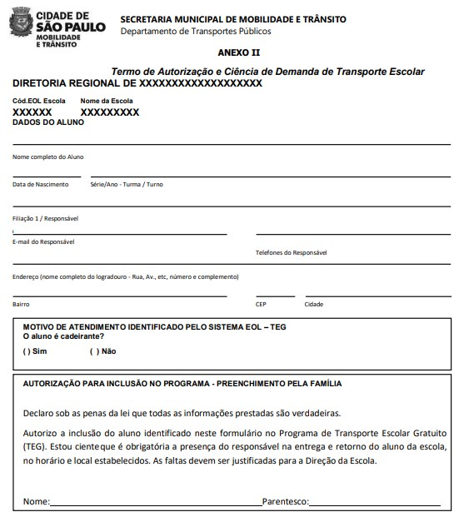
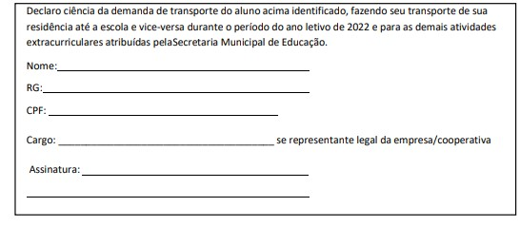

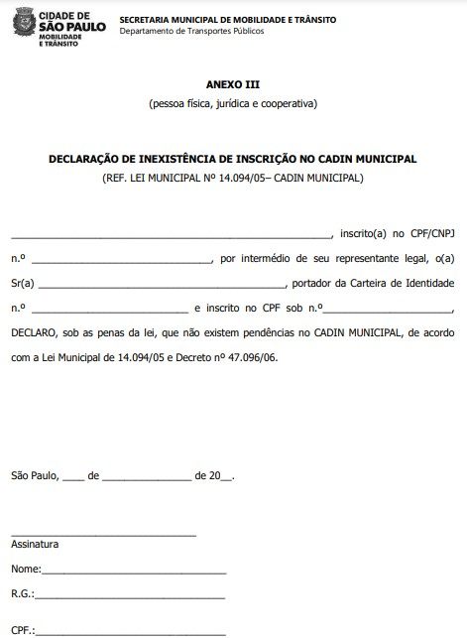

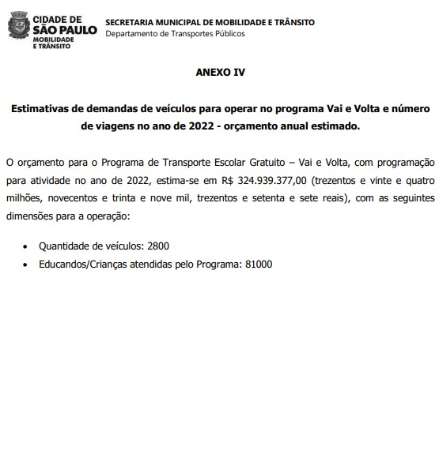

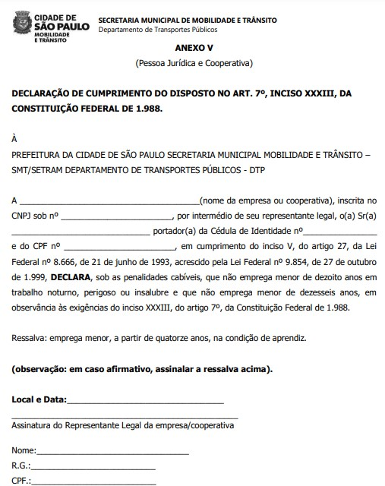

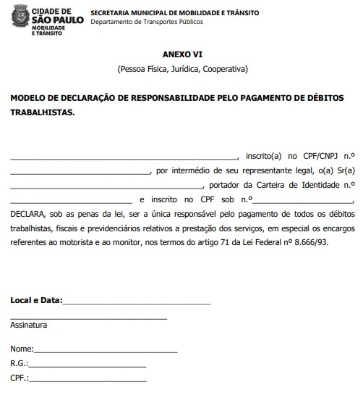

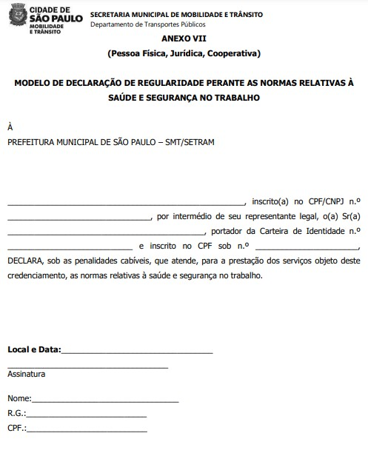
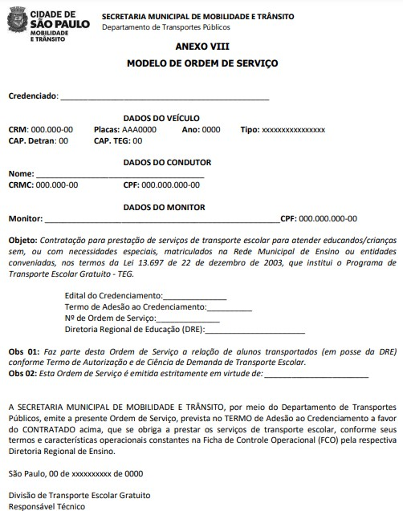

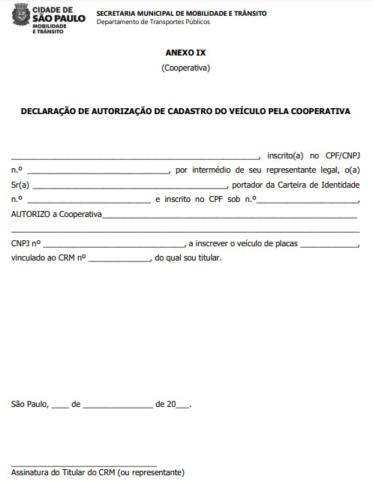

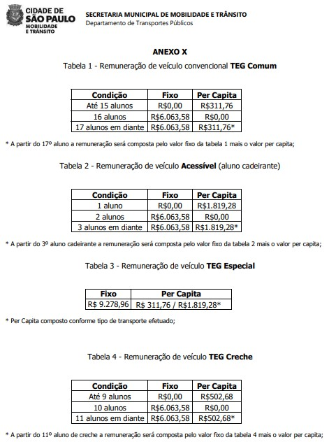

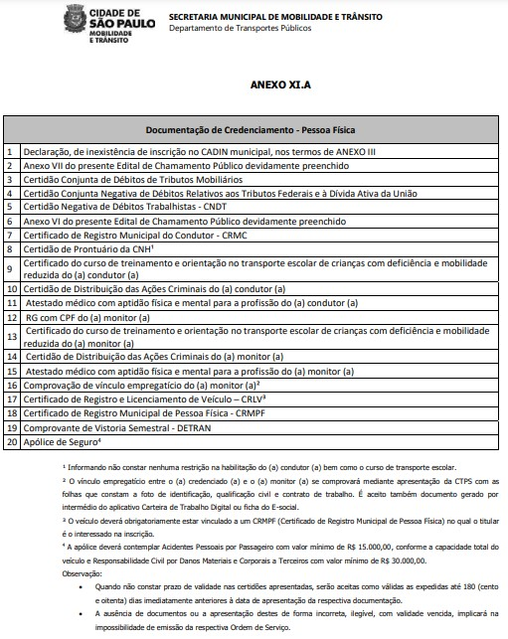

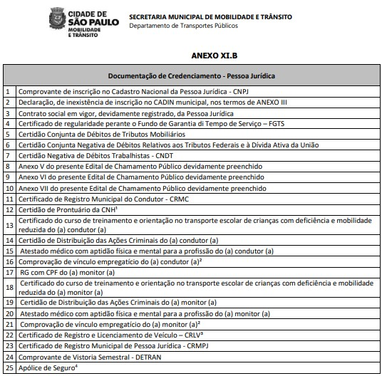
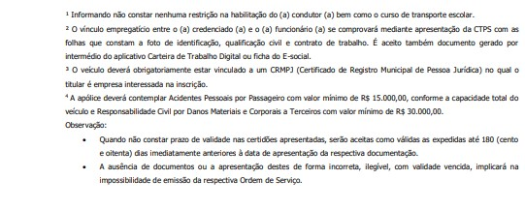

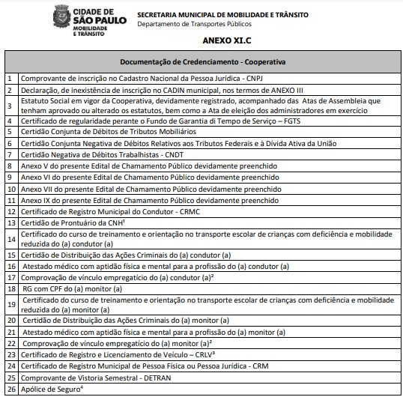
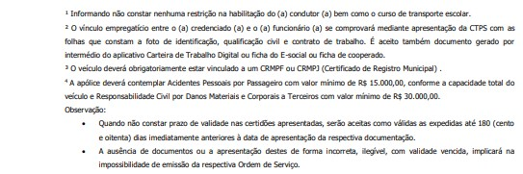

ANEXO XII

LEGISLAÇÃO APLICÁVEL

Lei nº 10.154, de 07 de outubro de 1986

Dispõe sobre o transporte coletivo de escolares no âmbito do Município de São Paulo, e dá outras providências.

JÂNIO DA SILVA QUADROS, Prefeito do Município de São Paulo, usando das atribuições que lhe são conferidas por lei.

Faz saber que a Câmara Municipal, em sessão de 23 de setembro de 1986, decretou e eu promulgo a seguinte lei:

Art. 1º - O serviço de Transporte coletivo de escolares no âmbito do Município de São Paulo será operado mediante prévia obtenção de Certificado de Registro junto à Secretaria Municipal de Transportes.

Art. 2º - O Certificado de Registro de que trata o artigo anterior será expedido em favor de pessoa física ou jurídica que comprovar atendimento das exigências a serem estabelecidas em decreto do Executivo, a ser expedido no prazo de 30 (trinta) dias.

Art. 3º - A inobservância das normas estatuídas para a operação do serviço implicará na aplicação de multa correspondente a 5 (cinco) Unidades de Valor Fiscal do Município de São Paulo – UFM.
Parágrafo Único – Na reincidência, a multa será aplicada em dobro e o veículo apreendido, até que sejam cumpridas as exigências legais estatuídas.

Art. 4º - As despesas com a execução desta lei correrão por conta das dotações orçamentárias próprias.

Art. 5º - Esta lei entrará em vigor na data de sua publicação, revogadas as disposições em contrário.

PREFEITURA DO MUNICÍPIO DE SÃO PAULO, aos 07 de Outubro de 1.986, 433º da fundação de São Paulo.
JÂNIO DA SILVA QUADROS, PREFEITO

Decreto nº 23.123, de 25 de novembro de 1986

Regulamenta a Lei nº 10.154, de 7 de outubro de 1986, que dispõe sobre o transporte coletivo de escolares no âmbito do Município de São Paulo, e dá outras providências.

JÂNIO DA SILVA QUADROS, Prefeito do Município de São Paulo, usando das atribuições que lhe são conferidas por lei, e em conformidade com o disposto no artigo 2º da Lei nº 10.154, de 7 de outubro de 1986,

D E C R E T A:

Art. 1º - O transporte coletivo de escolares no âmbito do Município de São Paulo, serviço de interesse público, reger-se-á por este decreto e demais atos normativos pertinentes, somente podendo ser executado mediante prévia e expressa autorização da Prefeitura, consubstanciada na expedição do Certificado de Registro Municipal.

DO CERTIFICADO DE REGISTRO MUNICIPAL

Art. 2º - O Certificado de Registro Municipal, válido por 1 (um) ano e renovável por igual período, deverá ser obtido junto à Secretaria Municipal de Transportes, mediante requerimento do interessado, comprovando o atendimento das seguintes exigências, além de outras que poderão ser determinadas pela Secretaria Municipal de Transportes:
I – Possuir autorização especial para o transporte de escolares, expedida pelo Departamento Estadual de Trânsito – DETRAN;
II – Apresentar prova de inscrição no Cadastro de Contribuintes Mobiliários – CCM;
III – Comprovar o pagamento do Imposto sobre Serviços de Qualquer Natureza – ISS, relativo à atividade;
IV – Apresentar relação dos veículos e respectivos condutores que serão utilizados no serviço, obedecidas as normas determinadas por ato da Secretaria Municipal de Transportes.
Parágrafo único – Somente veículo licenciados no Município de São Paulo serão autorizados a operar o serviço de transporte de escolares.

Art. 3º - A Secretaria Municipal de Transportes procederá ao cadastramento dos veículos em operação, para fornecimento do Certificado de Registro Municipal a cada veículo.
Parágrafo único – No Certificado de Registro Municipal deverão constar, além de outras informações, identificação da pessoa física ou jurídica prestadora do serviço, bem como do motorista devidamente autorizado a conduzir veículos destinados ao transporte de escolares.

Art. 4º - Não será expedido, ou renovado, Certificado de Registro Municipal a quem esteja em débito com tributos ou multas municipais relativos a atividades ou aos veículos nela empregados, até que se comprove o pagamento.

DOS VEÍCULOS

Art. 5º - Os veículos destinados ao transporte de escolares deverão obedecer, além das normas expedidas pelo Conselho Nacional de Trânsito – CONTRAN, pelo Conselho Estadual de Trânsito – CETRAN e pelo Departamento Estadual de Trânsito – DETRAN, aquelas estabelecidas pela Secretaria Municipal de Transporte, nos limites de suas atribuições.

Art. 6º - Os veículos deverão ter identificação adequada, atendidos os requisitos estabelecidos no Código Nacional de Trânsito e demais atos normativos.

DAS OBRIGAÇÕES DOS CONDUTORES

Art. 7º - É obrigação de todo condutor de veículo destinado ao transporte de escolares observar os seguintes deveres, além das prescrições estatuídas no Código Nacional de Trânsito e demais atos normativos:
I – Não efetuar o transporte de escolares sem que esteja devidamente autorizado para esse fim;
II – Trajar-se adequadamente, em conformidade com o estabelecido por ato do Secretário Municipal de Transportes;
III – Afixar em local visível, determinado por ato do Secretário Municipal de Transportes, o Certificado de Registro Municipal;
IV – Exibir à fiscalização os documentos que lhe forem exigidos;
V – Operar com veículo em condições de higiene, segurança e conforto.

DAS PENALIDADES

Art. 8º - A inobservância das obrigações estatuídas neste decreto, e nos demais atos normativos expedidos pela Prefeitura, implicará na aplicação de multa correspondente a 5 (cinco) Unidades de Valor Fiscal do Município de São Paulo – UFM.
§ 1º - Na reincidência, a multa será aplicada em dobro, e o veículo apreendido, até o cumprimento das exigências normativas e a comprovação de pagamento da multa.
§ 2º - Configura-se reincidência sempre que haja nova autuação, relativa a infração da mesma natureza, no período de 1 (um) ano.

Art. 9º - A aplicação das penalidades será procedida pela Secretaria Municipal de Transportes, cabendo ao seu titular, ou a comissão especialmente designada, decidir os recursos que vierem a ser interpostos.
Parágrafo único – Os recursos deverão ser apresentados no prazo de 30 (trinta) dias a contar da data da notificação, feita diretamente ao infrator, ou mediante publicação, em breve edital no Diário Oficial do Município.

Art. 10 – Aos condutores de veículos de outros municípios é vedado explorar o serviço de transporte de escolares no Município de São Paulo, sujeitando-se os infratores às penalidades estabelecidas neste decreto.

DAS DISPOSIÇÕES FINAIS

Art. 11 – Caberá à Secretaria Municipal de Transportes a fiscalização do serviço de que cuida este decreto, podendo adotar as medidas a tanto necessárias, inclusive proceder vistorias, eventuais ou periódicas, diligências, apreensão de veículos e demais providências cabíveis.

Art. 12 – A Secretaria Municipal de Transportes poderá, atendidas as conveniências do trânsito, estabelecer pontos obrigatórios de embarque e desembarque de passageiros dos veículos de que trata este decreto.

Art. 13 – As pessoas, físicas ou jurídicas, que já operam o serviço de transporte de escolares, deverão adaptar-se às disposições deste decreto até o dia 1º de março de 1987.

Art. 14 – Este decreto entrará em vigor na data de sua publicação, revogadas as disposições em contrário.

PREFEITURA DO MUNICÍPIO DE SÃO PAULO, aos 25 de Novembro de 1986, 433º da fundação de São Paulo.
JÂNIO DA SILVA QUADROS, PREFEITO

LEI 13.697, DE 22 DE DEZEMBRO DE 2003
(Projeto de Lei nº 580/03, do Vereador Tião Bezerra - PT)

Dispõe sobre a criação do Programa de Transporte Escolar Municipal Gratuito - Vai e Volta, no Município de São Paulo, e dá outras providências.

MARTA SUPLICY, Prefeita do Município de São Paulo, no uso das atribuições que lhe são conferidas por lei, faz saber que a Câmara Municipal, em sessão de 27 de novembro de 2003, decretou e eu promulgo a seguinte lei:

Art. 1º - Fica instituído o Programa de Transporte Escolar Municipal Gratuito - Vai e Volta, no Município de São Paulo, com o objetivo de garantir aos alunos matriculados o acesso às escolas municipais de educação infantil e ensino fundamental.

Art. 2º - O Programa de Transporte Escolar Municipal Gratuito - Vai e Volta constitui-se no serviço de transporte dos alunos de suas residências até os estabelecimentos de ensino, e destes até as residências, realizado por operadores selecionados nos termos da legislação vigente.

Art. 3º - Para participar do Programa de Transporte Escolar Municipal Gratuito - Vai e Volta o aluno deverá estar matriculado em escola municipal de ensino infantil ou fundamental.

Art. 4º - O serviço de transporte escolar instituído neste Programa será operado por condutor, devidamente habilitado, e por monitor, maior de 18 anos, que permanecerá no veículo durante todo o trajeto, auxiliando no embarque e desembarque dos alunos, bem como zelando pela segurança dos alunos transportados.
Parágrafo único - O Poder Público deverá fornecer ao condutor do veículo e ao monitor crachá específico, que deverá ser portado em local visível, durante toda a execução do serviço.

Art. 5º - Os condutores deverão preencher todos os requisitos legais e demais normas complementares referentes ao transporte escolar, a serem editadas pela Secretaria Municipal de Transportes.

Art. 6º - O Programa de Transporte Escolar Municipal Gratuito - Vai e Volta será implantado gradativamente, observando-se, para definição dos alunos a serem atendidos, os seguintes critérios, além de outros que vierem a ser estabelecidos pela Secretaria Municipal de Educação:
I - problemas crônicos de saúde;
II - menor faixa etária;
III - menor renda familiar;
IV - maior distância entre a residência e a escola.
§ 1º - Terão prioridade na participação no Programa os alunos portadores de necessidades especiais.
§ 2º - Para os fins de aferição da renda familiar mencionada no inciso III deste artigo, considera-se família o núcleo de pessoas formado por, no mínimo, um dos pais ou responsável legal, filhos e/ou dependentes que estejam sob tutela ou guarda, devidamente formalizados pelo juízo competente, bem como parentes ou outros indivíduos que residam com o grupo sob o mesmo teto e contribuam economicamente para sua subsistência.

Art. 7º - A implantação e operacionalização do Programa de Transporte Escolar Municipal Gratuito - Vai e Volta ficará a cargo das Secretarias Municipais de Educação e de Transportes que, por meio de portaria intersecretarial, definirão:
I - as metas e diretrizes necessárias à implantação do Programa;
II - a forma de cadastramento dos condutores interessados em participar do Programa e a forma de remuneração dos serviços a serem prestados, nos termos da legislação aplicável;
III - os pontos de embarque e desembarque, caso não seja possível o oferecimento de transporte entre a residência e o estabelecimento de ensino;
IV - as incumbências de cada Secretaria na viabilização do Programa;
V - os critérios de acompanhamento e fiscalização do Programa;
VI - os prazos para a implementação do Programa.

Art. 8º - Fica criada a Comissão Coordenadora do Programa de Transporte Escolar Municipal Gratuito, a ser constituída por portaria intersecretarial editada pelas Secretarias Municipais de Educação e de Transportes, tendo por atribuição o acompanhamento e a avaliação do Programa.

Art. 9º - Até que seja publicado o ato administrativo a que se referem o "caput" do artigo 7º e o artigo 8º, observar-se-á o disposto na Portaria Intersecretarial SMT/SME nº 1, de 25 de abril de 2002.

Art. 10 - Os pais ou responsáveis deverão autorizar por escrito a adesão do aluno ao Programa de Transporte Escolar Municipal Gratuito - Vai e Volta, e estar presentes com o mesmo nos horários e local estabelecidos para sua entrega ao monitor e recepção no retorno da escola.

Art. 11 - Toda falta do aluno deverá ser comunicada pelos pais ou responsáveis, por escrito, ao monitor, com a devida justificativa, dando este ciência do ocorrido à Diretoria da Escola.
Parágrafo único - A ocorrência de 05 (cinco) faltas consideradas injustificadas pela Diretoria da Escola implicará na exclusão do aluno do Programa de Transporte Escolar Municipal Gratuito - Vai e Volta, sendo sua vaga preenchida nos termos estabelecidos pelo ato administrativo a que se refere o artigo 7º, observado o disposto no artigo 9º desta lei.

Art. 12 - (VETADO)
§ 1º - (VETADO)
§ 2º - (VETADO) I - (VETADO)
II (VETADO) III - (VETADO) IV - (VETADO)

Art. 13 - As despesas decorrentes da execução desta lei correrão por conta de dotações orçamentárias próprias, da Secretaria Municipal de Educação, suplementadas se necessário.

Art. 14 - Esta lei entrará em vigor na data de sua publicação, revogadas as disposições em contrário, em especial o Decreto nº 41.391, de 20 de novembro de 2001.

PREFEITURA DO MUNICÍPIO DE SÃO PAULO, aos 22 de dezembro de 2003, 450º da fundação de São Paulo.
MARTA SUPLICY, PREFEITA

PORTARIA INTERSECRETARIAL SMT/SME, Nº 01/2015, DE 06 DE JANEIRO DE 2015.

Dispõe sobre as normas e procedimentos para o funcionamento do Programa de Transporte Escolar Municipal Gratuito – Vai e Volta e define as responsabilidades das Secretarias Municipais de Educação e de Transportes.

OS SECRETÁRIOS MUNICIPAIS DE TRANSPORTES E DE EDUCAÇÃO, no uso de suas atribuições legais,

CONSIDERANDO a Lei 13.697, de 22 de Dezembro de 2003, que dispõe sobre a criação do Programa de Transporte Escolar Municipal Gratuito – Vai e Volta, no Município de São Paulo, em especial o artigo 7º, o qual define que a operacionalização e implantação do Programa ficarão a cargo das Secretarias Municipais de Transportes e Educação;
CONSIDERANDO o disposto no Capítulo XIII do Código de Transito Brasileiro e Portaria DETRAN 1153/02, alterada pela Portaria DETRAN 754/07;
CONSIDERANDO a Portaria de Matrícula, que dispõe sobre diretrizes, normas e períodos para a realização de matrículas na Rede Municipal de Ensino.

RESOLVEM:

Artigo 1º - O Programa de Transporte Escolar Municipal Gratuito – Vai e Volta, instituído pela Lei 13.697/03 tem como objetivo o transporte dos educandos/crianças regularmente matriculados na rede municipal de ensino, de suas residências até os respectivos estabelecimentos municipais de ensino e/ou Instituições de Educação Especial Conveniadas à Secretaria Municipal da Educação - SME e destes até as residências.

Artigo 2º - Os educandos/crianças beneficiários do programa serão definidos nos períodos de matrícula e/ou rematrícula, nos termos da Lei instituidora do Programa de Transporte Escolar Municipal Gratuito - Vai e Volta e demais portarias de matrículas e regulamentadoras do mesmo.

Artigo 3º - Caberá à Secretaria Municipal de Educação - SME:
§ 1º- Solicitar a contratação dos condutores à Secretaria Municipal de Transportes/Departamento de Transportes Públicos - SMT/DTP, apontando a quantidade de veículos necessários por Diretoria Regional de Educação - DRE, em conformidade com a respectiva demanda cadastrada no Sistema Informatizado EOL;
§ 2º - Solicitar, informar e intermediar à SMT/DTP toda e qualquer necessidade das Diretorias Regionais de Educação, inclusive as ocorrências que impeçam a prestação de serviços por parte dos condutores do Programa.
§ 3º - Encaminhar mensalmente à Secretaria Municipal de Transportes SMT- Departamento de Transportes Públicos – DTP os dados necessários para o processamento do pagamento dos condutores;
§ 4º - Estabelecer mecanismos de controle da prestação de serviços, levando em consideração assiduidade, pontualidade e as ocorrências desabonadoras que possam acarretar em multas contratuais e/ou desligamento do condutor do Programa, informando-as ao DTP;
§ 5º – Elaborar Manual/Guia de Orientação aos Condutores para esclarecimento de normas e procedimentos visando o aperfeiçoamento da prestação de serviços do Programa de Transporte Escolar Municipal Gratuito – Vai e Volta;
§ 6º - Realizar anualmente estudos que visem à acomodação dos alunos usuários do Programa de Transporte Escolar Municipal Gratuito – Vai e Volta em Unidades Escolares mais próximas às suas residências, no inicio do ano letivo;
§ 7º - Estabelecer através de portaria específica a organização do atendimento, normas, procedimentos e prazos do Programa para as Diretorias Regionais de Educação e Unidades Escolares.

Artigo 4º - Caberá à Secretaria Municipal de Transportes - SMT e Departamento de Transportes Públicos - DTP:
§ 1º - Celebrar os contratos ou termos com os condutores que operarão o Transporte Escolar Municipal Gratuito Vai e Volta; segundo as necessidades apontadas expressamente por SME.
a) O condutor deverá ser portador do Certificado de Registro Municipal de Condutores - CRMC válido e mantê-lo dessa forma durante todo o contrato, devendo ser renovado sempre antes de seu vencimento, bem como os demais documentos necessários à execução da atividade.
b) O veículo deverá estar regularizado no que diz respeito ao certificado de propriedade, IPVA, multas, licenciamento na cidade de São Paulo, bem como, quanto ao cadastro e vistoria, no DTP, até a data da assinatura do contrato ou termo, e também durante todo o seu período de vigência.
c) O veículo deverá contar com um monitor maior de 18 anos de idade, que permanecerá no mesmo durante todo o trajeto, auxiliando no embarque e desembarque e zelando pela segurança dos educandos/crianças transportados;
d) O condutor do veículo e o monitor deverão portar crachá, a ser entregue na assinatura do contrato ou termo, em local visível, durante toda a execução do serviço.
e) O veículo deverá estar devidamente identificado no Programa de Transporte Escolar Municipal Gratuito – Vai e Volta com o adesivo aprovado pela SMT/DTP.
§ 2º - Comunicar a SME/ATP - Assessoria Técnica de Planejamento toda e qualquer ocorrência relacionada à prestação de serviços dos condutores, sobretudo irregularidades contratuais dos mesmos que os impeçam de continuar em exercício;
§ 3º - Efetuar o pagamento dos condutores nos prazos e condições estabelecidos nos respectivos contratos ou termos, a partir das informações de quilometragem, dias trabalhados e alunos transportados informados mensalmente por SME.
§ 4º - Fiscalizar os condutores e veículos vinculados ao Transporte Escolar Municipal Gratuito Vai e Volta, para garantir o fiel cumprimento da legislação municipal aplicada à matéria, em especial a Lei nº 10.154, de 07/10/86; Decreto nº 23.123, de 25/11/86 e demais normas regulamentadoras que disciplinam a matéria.
§ 5º - Manter atualizado e fornecer à SME/ATP, através do SGTP - Sistema de Gerenciamento de Transporte Público, o cadastro de todos os condutores e monitores dos veículos do Programa de Transporte Escolar Municipal Gratuito - Vai e Volta.
§ 6º - Disponibilizar através do sistema SGTP todas as informações necessárias à SME/ATP, a fim de possibilitar o início da prestação de serviços do condutor e monitor na Diretoria Regional de Educação.
§ 7º - Vistoriar e sinalizar as vias públicas do entorno das Unidades Escolares, através da Companhia de Engenharia de Tráfego – CET, para a correta operação dos veículos do Programa de Transporte Escolar Municipal Gratuito – Vai e Volta, criando condições para embarque e desembarque seguros dos educandos/crianças.

Artigo 5º - Fica vedada a utilização do Transporte Escolar Municipal Gratuito - Vai e Volta para acompanhantes, considerando a existência de monitores nos veículos do Programa.

Artigo 6º - As Secretarias Municipais de Transportes e de Educação indicarão um Coordenador, no âmbito de cada Pasta, que dentro das respectivas competências serão os responsáveis pelo acompanhamento do desenvolvimento dos serviços e ações conjuntas, visando o cumprimento e aperfeiçoamento do estabelecido nesta Portaria.

Artigo 7º - Esta Portaria entrará em vigor na data de sua publicação, revogadas as disposições em contrário, em especial a Portaria Intersecretarial nº 01/02-SMT/SME.

